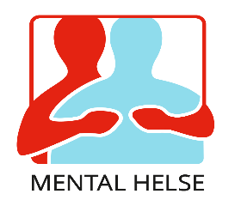
Referat; medlemsmøte 31.08.23
28 personer har møtt opp på medlemsmøte til Mental helse Kongsberg, inkludert ordfører som er innbudt til medlemsmøtet. Nok engang fikk vi bevertning av nydelig kringle fra den nye baker`n i Kongsberg.

- 16 – 17 september, funksjonshemmedes studieforbund (funkis), skal arrangere kurs i konflikthåndtering på Grand, Kongsberg. 2-3 medlemmer er velkomne til å melde seg på. Et medlem har meldt sin interesse i tillegg til noen i styret.

- Ordfører; Kari Anne Sand, informerte om det psykiske tilbudet Kongsberg kommune tilbyr; forebyggende i skole via helsesykepleier, kongsberghjelpa, frivillige organisasjoner og kulturskolen.
En del spørsmål blir rettet til ordfører, det være seg; kongsberghjelpa, forskjellige tilbud og manglende tilbud

- Leder liker dårlig at det farer med løgn at det ikke gis informasjon.

- Julebord; enten julemiddag eller koldtbord. Flertall gikk for koldtbord!

- gLoddsalg; det ble solgt lodd for kr.1790,-
Referent
Jon Egil Grønnevik

